**Документация**

**Блок ответов на «часто задаваемые вопросы»**

Демонстрация того, как выглядит данный блок:

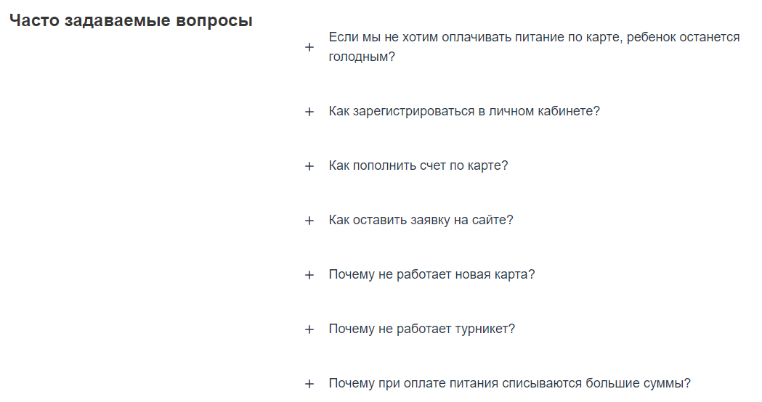

Каждой ячейке вопроса и ответа на него соответствует данный HTML-код:

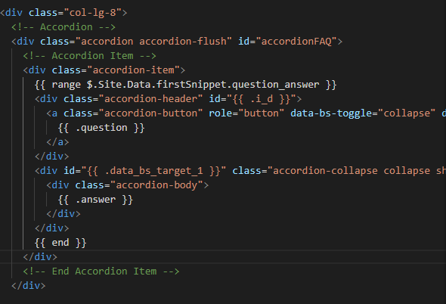

{{ range $.Site.Data.firstSnippet.question_answer }} … {{ end }} — отвечает за подгрузку данных из указанного файла (firstSnippet) и объекта (question_answer).

Так выглядит шорткод для данной страницы:

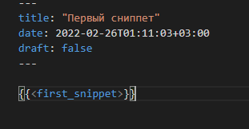

Json-файл:

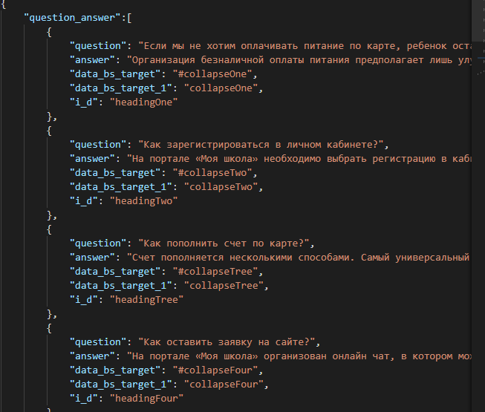

Параметры объекта достаточно интуитивны, чтобы понять, за что они отвечают, при добавлении нового блока параметров, на странице будут появляться новые поля с вопросом и ответом.

"data_bs_target": "#collapseTwo"; "data_bs_target_1": "collapseTwo"; "i_d": "headingTwo" — данные параметры отвечают за индексы отдельного блока с вопросом и ответом на него, чтобы не было повторяющихся блоков.

**Карусель**

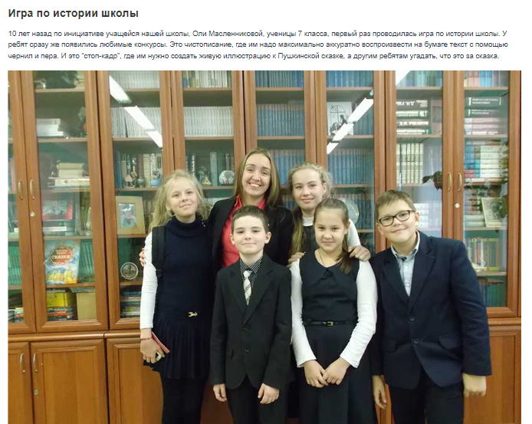

Данный компонент был взят из bootstrap’а, так как предоставляет более обширный функционал, а также более удобный для добавления новых изображений и больше подходит для сайта школы.

Так выглядит HTML-код данного блока

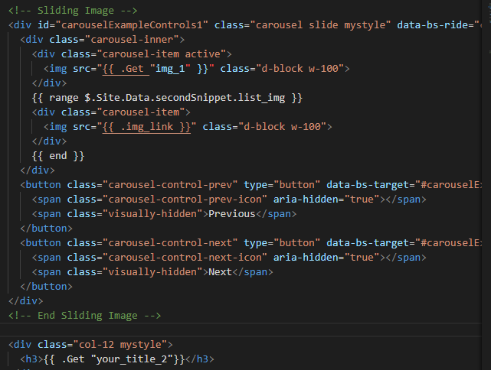

Так выглядит шорткод для данного блока:

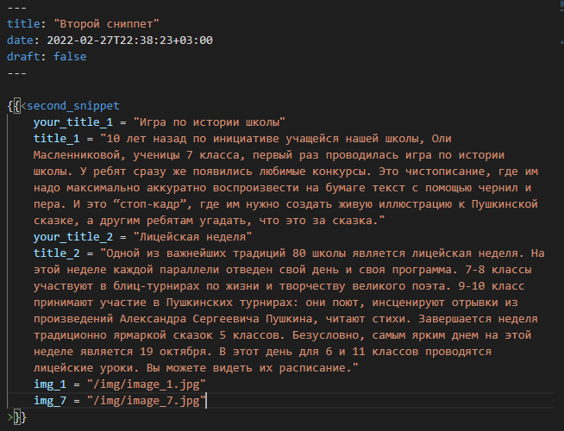

{{ .Get "title_1"}}, {{ .Get "title_2"}}, {{ .Get "your_title_1"}} и {{ .Get "your_title_2"}} отвечают за данные, которые находятся в Markdown-файле, по содержанию переменных, можно понять, что они отвечают за название блока фотографий, а акже описание данного блока.

{{ .Get "img_1" }} и {{ .Get "img_7" }} — отвечают за первые фотографии каждого из блоков.

Json-файл:

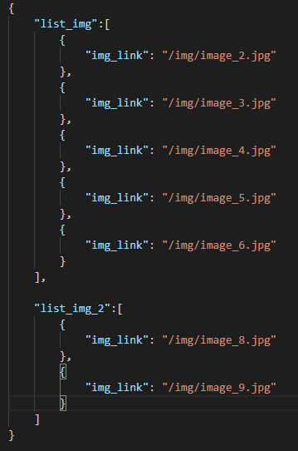

Также как и в прошлом сниппете благодаря данному коду, подгружаются данные из json-файлов, отличаются они только названием объектов, из которых происходит подгрузка, это было сделано для удобства, чтобы понимать какие фотогорафии относятся к тому или иному блоку сайта.

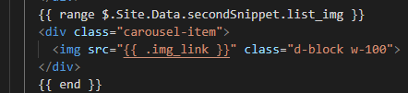

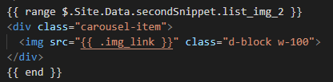

Благодаря данному циклу {{ range $.Site.Data.название_файла.название_объекта }} … {{ end }}, нам не нужно создавать много строчек однотипного кода HTML.